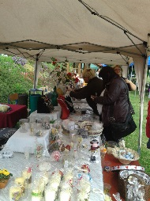  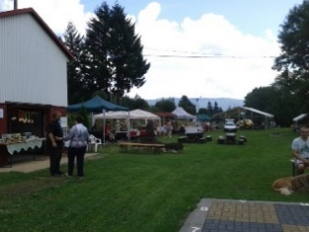  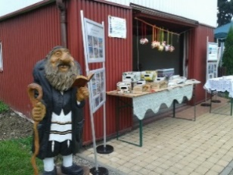  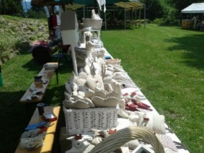 | Mieszkańcy, Turyści i Goście  w dniu 29 lipca 2017r.(sobota)  od godz. 10⁰⁰ do 18⁰⁰  zapraszamy na  Jarmark Sztuki Regionalnej,  który odbędzie się na Biwaku w Bystrej przy ul. Fałata.  Będą wyroby, które wykonują wystawcy własnoręcznie,  Warto przyjść, warto zobaczyć, będzie również dobra zabawa dla małych i dużych uczestników tej imprezy.  Będzie czekał animator do zabaw z dziećmi,  - duże i małe bańki mydlane - zumba kids dla dzieci (nauka tańca do największych przebojów dziecięcych).  - zabawa ogromną chustą animacyjną.  - walka mieczami otulinowymi.  - animacje z wykorzystaniem sprzętu firmy Wats  - duża dmuchana zjeżdżalnia i dmuchany skakaniec  - wata cukrowa i popcorn, malowanie twarzy  Występ zespołu Włóczykije  Więcej informacji na www.facebook.com/bystrzanskainicjatywa  Zgłoszenia rezerwacji stoisk należy dokonać do dnia 27.07.2017r. pod numerem 602 685 849 lub mailem: bystrzanskainicjatywa@gmail.pl  UWAGA! UWAGA!  PODCZAS JARMARKU DRUGI JUŻ W BYSTREJ KONKURS  „Wielkie Grillowanie na Biwaku w Bystrej”  - patrz załączony regulamin  Organizatorzy - zapraszają !!!

